新 书 推 荐
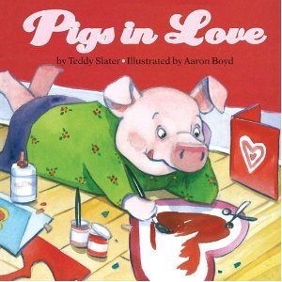
中文书名：《小猪的情人节》
英文书名：Pigs in Love
作 者：Teddy Slater
绘 者：Aaron Boyd
出 版 社：Sterling Publishing
代理公司：ANA
出版日期：2005年
页 码：24页
年 龄：3-5

内容简介：

盛装打扮的粉红小猪们正在庆祝情人节，对于说出世界上最珍贵的三个字“我爱你”，他们展示了非常多种方法：用送花的方式表达爱、用爱心图案表达爱、用心形的糖果和草莓馅饼表达爱；他们对爸爸妈妈说“我爱你”，对淘气的弟弟说“我爱你”；对喜欢的人说“我爱你”，也对一起玩耍的伙伴说“我爱你”；在情侣的耳边轻轻说“我爱你”，或者大声的喊出“我爱你”。爱可以融入诗中，爱可以回荡在操场，爱还可以飘散在家中……爱有很多种方式，挑选一种方式表达你的爱吧！

这是一本充满着浓浓爱意的图画书，书中可爱的小猪们以各种形式表达着心中的爱，对不同的人表达爱——对父母、兄弟、朋友、爱人……不论他们如何表达爱，这些小猪都在证明：在情人节，每个人都会得到爱，每个人都要分享爱。儿童将从中学会表达和分享他们的爱——当然不仅仅是在情人节时。

内文图画:
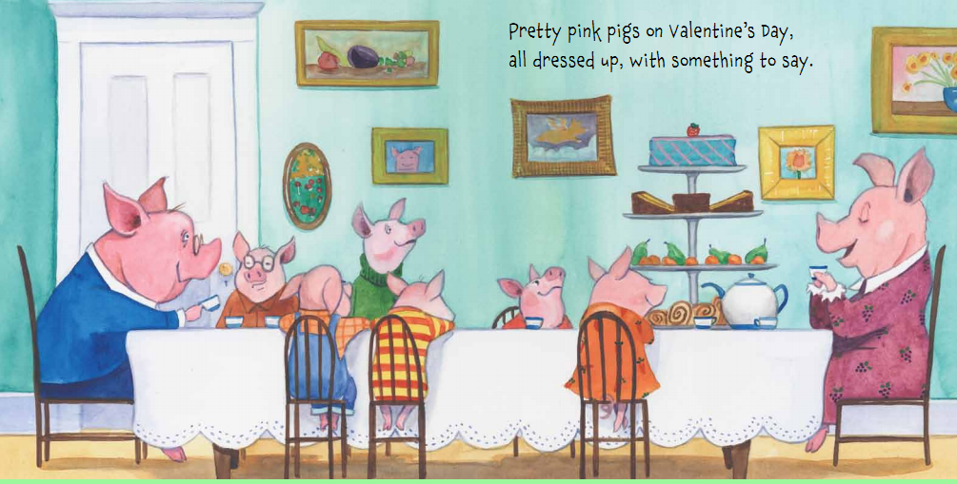

作者简介：
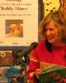
泰德·斯莱特（Teddy Slater） 儿童文学家，她已创作出超过百本儿童图书作品，包括《一起来唱ABC》（The ABC Sing-Along）、《我爱科齐》（I Love Korky）、《穿睡衣的羊驼》（Llamas in Pajamas）、《迷路的兔子》（The Wrong-Way Rabbit）和《如何说“不”》（N-O Spells No）等。

谢谢您的阅读！
请将回馈信息发至：黄家坤
安德鲁﹒纳伯格联合国际有限公司北京代表处
北京市海淀区中关村大街甲59号中国人民大学文化大厦1705室, 邮编：100872
电 话：010-82509406
传 真：010-82504200
Email：Jhuang@nurnberg.com.cn
网 站：Http://www.nurnberg.com.cn

